2016届高三第四次段考生物试卷
本试卷分为第I卷（选择题）和第II卷（非选择题）两部分。满分100分，考试时间90分钟。
第I卷（选择题，共50分）
- 选择题（共25题，每题2分，共50分。每小题都只有一个选项符合题意。）
1.除病毒外，其他有机体都是以细胞为基本单位构成的。下列有关细胞和有机体的叙述中，正确的是（ ）
A．在高等动植物细胞中，有机体大小与细胞大小关系直接相关
B．人的骨骼肌细胞、神经细胞和红细胞中，只有红细胞能体现细胞结构和功能的统一
C．在各种真核细胞中，有细胞壁的细胞不一定具有叶绿体，但有叶绿体的细胞一定具有细胞壁
D．在各种生物细胞中，有细胞核的细胞不一定具有细胞壁，没有细胞核的细胞一定具有细胞壁
2.对下表中所列待测物质的检测，所选用的试剂及预期结果都正确的是（ ）
 | 待测物质 | 检测试剂 | 预期显色结果
① | DNA | 甲基绿 | 红色
② | 脂肪 | 苏丹Ⅲ | 橘黄色
③ | 淀粉 | 斐林试剂 | 蓝色
④ | 蛋白质 | 双缩脲试剂 | 紫色
A．①③ B．②③ C．①④ D．②④
3.已知某条肽链由88个氨基酸缩合而成，其中共有氨基6个，甲硫氨酸5个且在肽链中的位置为3、25、56、78、88，甲硫氨酸的分子式为C₅H₁₁O₂NS，以下叙述错误选项是( )
①合成该多肽的氨基酸共有N原子数目94个
②若去掉多肽中的甲硫氨酸，肽键数目会减少10个
③若去掉该多肽中的甲硫氨酸，氨基和羧基均分别增加5个
④若去掉该多肽中的甲硫氨酸，新形成的多肽中氧原子数目比原来减少1个
A.①②③ B.②③④ C.①②④ D.①③④
4.DNA聚合酶有两种方式保证复制的准确性，即选择性添加正确的核苷酸和校读（移除错配的核苷酸）,某些突变的DNA聚合酶（突变酶）比正常的DNA聚合酶精确度更高，下列有关叙述正确的是( )
A．DNA有氢键，RNA没有氢键
B．动物细胞有丝分裂分裂间期有DNA和中心体的复制
C．突变酶减少了基因突变的发生有利于进化
D．人体成熟红细胞、浆细胞、记忆细胞、效应T细胞均不能合成DNA聚合酶
5.下列有关细胞结构及生命活动的叙述，正确的是（ ）
A．由粗面内质网上的核糖体合成，经高尔基体加工的有些蛋白质不分泌到细胞外
B．光合作用中产生的ATP可用于各项生命活动
C．每个细胞中都只有一个细胞核
D．卵细胞体积较大有利于和周围环境进行物质交换，为胚胎早期发育提供所需养料
6.细胞质基质是活细胞进行新陈代谢的主要场所，以下生理活动不在其中完成的是（ ）
A．蓝藻细胞利用CO₂合成有机物 B．葡萄糖在酶的催化下生成丙酮酸
C．转运RNA与信使RNA的碱基互补配对 D．硝化细菌进行化能合成作用
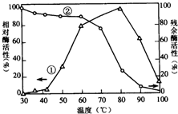
7.在高温淀粉酶运用到工业生产前，需对该酶的最佳温度范围进行测定。图中的曲线①表示酶在各种温度下酶活性相对最高酶活性的百分比。将酶在不同温度下保温足够长的时间，再在酶活性最高的温度下测其残余酶活性，由此得到的数据为酶的热稳定性数据，即图中的曲线②。根据图中的数据，判断该酶使用的最佳温度范围是（ ）
A．40℃一50℃ B．50℃一60℃ C．60℃一70℃ D．70℃-80℃
8.从一动物细胞中得到两类大分子有机物X、Y，已知细胞中X的含量大于Y，用胃液处理，X被分解而Y不变。X含有化学元素N，有的还含有S，Y含有化学元素N和P，它们与碘都没有颜色反应，细胞膜上有X而无Y。下列有关X、Y的叙述，错误的是（ ）
A.x可能是蛋白质 B.Y的基本组成单位可能是核苷酸
C.细胞膜上的X可能是载体 D.Y只存在于细胞核中
9.下图为某种植物幼苗(大小、长势相同)均分为甲、乙两组后，在两种不同浓度的KNO₃溶液中培养时鲜重的变化情况(其他条件相同且不变)。下列有关叙述错误的是（ ）
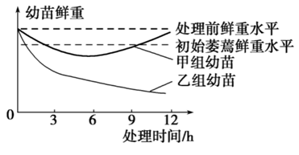
A.3 h时，两组幼苗均己出现萎蔫现象，直接原因是蒸腾作用和根细胞失水
B.6 h后，甲组幼苗因根系开始吸收K⁺， N0₃－，吸水能力增强，使鲜重逐渐提高
C.12 h后，若继续培养，甲组幼苗的鲜重可能超过处理前，乙组幼苗将死亡。
D.实验表明，该植物幼苗对水分和矿质元素（K⁺， N0₃－）的吸收是两个相对独立的过程
10.下列有关ATP的叙述，都不正确的一组是( )
①哺乳动物成熟的红细胞中没有线粒体，不能产生ATP
②植物细胞产生的ATP，均可用于一切生命活动
③ATP中的能量可来源于光能、化学能，也可以转化为光能和化学能
④ATP和RNA具有相同的五碳糖
⑤在有氧和缺氧的条件下，细胞质基质都能形成ATP
⑥ATP分子中的两个高能磷酸键稳定性不同
⑦ATP中的“A”与构成DNA、RNA中的碱基“A”表示相同物质
⑧ATP与绝大多数酶的组成元素不存在差异
A．①②⑦⑧ B．①②③④ C．⑤⑥⑦⑧ D．③④⑤⑥
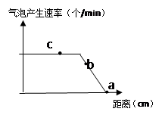
11.将水绵浸没在加有适宜培养液的大试管中，以人工白炽灯作为光源，每隔一段时间移动白炽灯增大其与大试管的距离，测定在不同距离下水绵产生气泡的速率，其他条件适宜不变，结果如图所示。下列相关叙述正确的是（ ）
A．b点时限制气泡产生速率的主要因素为光照强度
B．a点与c点的干重相比较，a点较c点少
C．a点时只有线粒体和细胞质基质产生ATP
D．若培养液中缺镁，则a点应向右移
12.下列是生物学中一系列有关“一定”的说法，其中完全正确的一项是（ ）
①人体细胞内C02的生成一定在细胞器中进行
②类比推理法得出的结论不一定正确，但假说-演绎法得出的结论一定正确
③染色体中DNA的脱氧核苷酸序列改变一定会引起遗传性状的改变
④在真核细胞增殖的过程中，一定会发生DNA含量变化和细胞质的分裂
⑤某生物的测交后代中只有两种表现型且比例为1:1，则此生物一定只含一对等位基因
A．①③⑤ B．④⑤ C．①②④ D．①④
13.用某种药物处理大鼠，其肝细胞受到刺激开始细胞分裂，导致肝体积增大。当药物作用停止后，发生凋亡的肝细胞数量会明显增加，使得一周之内大鼠的肝就恢复到原来的大小。对此过程的叙述，错误的是（ ）
A、机体可通过调节细胞凋亡和细胞增殖的速率来维持组织器官细胞数量的稳定
B、在细胞分裂和细胞凋亡过程中均发生了基因的选择性表达
C、肝脏体积增大过程中，细胞的物质运输效率降低
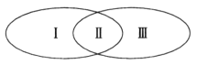
D、细胞凋亡是由基因所决定的细胞自动结束生命的过程
14.下列四项分析与下图所示模型不相符的是（ ）
A．如Ⅰ、Ⅲ分别表示协助扩散和主动运输的条件，则Ⅱ表应示载体蛋白
B．如Ⅰ、Ⅲ分别表示原核细胞和真核细胞的结构，则Ⅱ不应表示细胞核
C．如Ⅰ、Ⅲ分别表示有丝分裂和无丝分裂的过程，则Ⅱ应包括DNA复制
D．如Ⅰ、Ⅲ分别表示细胞分化和细胞癌变的特征，则Ⅱ表示遗传信息的改变
15.在下列涉及到的课本经典实验中，有关实验组和对照组的判断不正确的是（ ）
A．实验目的：证明植物绿色叶片在光下产生了淀粉(萨克斯实验) 实验组：叶片遮光组 对照组：叶片曝光组
B．实验目的：证明镁是必需的矿质元素 实验组：完全培养液处理组 对照组：除去镁的完全培养液处理组
C．实验目的：证明胚芽鞘尖端可以产生某种物质促进胚芽鞘的生长(温特实验) 实验组：接触胚芽鞘尖端的对象组 对照组：没有接触胚芽鞘尖端的对象组
D．实验目的：证明肺炎双球菌转化因子的存在(格里菲斯实验) 实验组：无毒性的R型活细菌与加热杀死的S型细菌混合后注入小鼠体内的对象组 对照组：用加热杀死的S型细菌注入小鼠体内的对象组
16.某哺乳动物的背部皮毛颜色由常染色体上的一组复等位基因A₁、A₂和A₃控制，且A₁、A₂和A₃之间共显性（即A₁、A₂和A₃任何两个组合在一起时，各基因均能正常表达）。如图表示基因对背部皮毛颜色的控制关系。系列说法错误的是（ ）
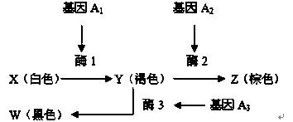
A．体现了基因通过控制酶的合成来控制代谢进而控制性状
B．背部的皮毛颜色的基因型有6种，其中纯合子有3种
C．背部的皮毛颜色为白色的个体一定为纯合子
D．某白色雄性个体与多个黑色雌性个体交配后代有三种毛色，则其基因型为A₂A₃
17.已知果蝇中，灰身与黑身为一对相对性状（显性基因用B表示，隐性基因用b表示）；直毛与分叉毛为一对相对性状（显性基因用F表示，隐性基因用f表示）。两只亲代果蝇杂交得到以下子代类型和比例。据此可判断控制这两对相对性状的两对基因位于（ ）
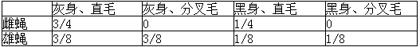
A．一对常染色体上 B．一对性染色体上
C．两对常染色体上 D．一对常染色体和一对性染色体上
18.下列关于遗传学核心概念的理解和应用，正确的是（ ）
A．位于同源染色体上同一位点，控制相同性状的两个基因称为等位基因
B．基因型为AaBbCcDdEe的细胞含5个染色体组
C．一个不含³²P标记的双链DNA分子，在含有³²P标记的脱氧核苷酸原料中经过n次复制后，形成的DNA分子中含有³²P的DNA分子数为2^{n}-2
D．一个基因型为AaX^{b}Y的果蝇，产生了一个AaX^{b}的精子，则与此同时产生的另三个精子的基因型可能是AaX^{b}、Y、Y
19.甲、乙图示真核细胞内两种物质的合成过程，下列叙述正确的是( )
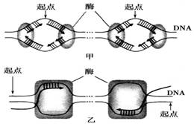
A．甲、乙所示过程通过半保留方式进行，合成的产物是双链核酸分子
B．甲所示过程在细胞核内进行，乙在细胞质基质中进行
C．DNA分子解旋时，甲所示过程不需要解旋酶，乙需要解旋酶
D．一个细胞周期中，甲所示过程在每个起点只起始一次，乙可起始多次
20.下图示基因的作用与性状的表现之间的关系。下列相关的叙述，正确的是（ ）
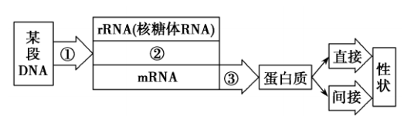
A．①过程与DNA复制的共同点，都是以DNA单链为模板，在DNA聚合酶的作用下进行
B．③过程直接需要的物质或结构有mRNA，氨基酸、tRNA、核糖体、酶、ATP
C．人的镰刀型细胞贫血症是通过蛋白质间接表现，苯丙酮尿症是通过蛋白质直接表现
D． HIV和T₂噬菌体都可独自进行①③这两个基本过程
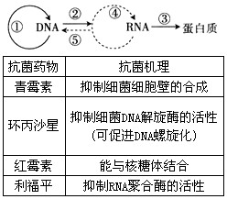
21.下图为遗传信息传递和表达的途径，下表为几种微生物的作用原理，结合图示分析，下列说法正确的是（ ）

- 环丙沙星能抑制②过程
B.青霉素和利福平均能抑制细菌的①过程
C.结核杆菌的④、⑤过程都发生在细胞质中
D.①-⑤过程可发生在人体的健康细胞中

22.豌豆的粒型有圆粒和皱粒，与圆粒豌豆的DNA不同的是，皱粒豌豆的DNA中插入了一段外来的DNA序列，打乱了编码淀粉分支酶的基因，导致淀粉分支酶不能合成，若缺乏该酶会使细胞内淀粉含量降低，蔗糖含量升高，淀粉含量低的豌豆由于失水而显得皱缩。下列相关叙述正确的是( )
A.皱粒豌豆的产生属于染色体结构变异 B.插入外来DNA序列属于基因重组
C.插入外来DNA序列导致基因的选择性表达 D.豌豆吸水减少成皱粒是表现型
23.如图是某家族的系谱图，该家族中有甲（基因为A、a）和乙（基因为B、b）两种遗传病，乙病患者的性染色体组成与男性相同，体内有睾丸，但外貌与正常女性一样，且表现为不育；已知该家族中7号个体无甲病致病基因，1号个体无乙病致病基因。在不考虑家系内发生新的基因突变的情况下，下列有关分析和判断中，错误的是（ ）
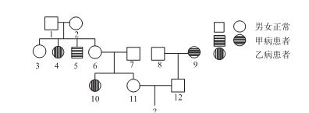
A．甲病和乙病的遗传方式分别为常染色体隐性遗传和伴X染色体隐性遗传
B．4号个体的基因型为AAX^{b}Y或AaX^{b}Y，5号个体的基因型为aaX^{B}Y
C．10号个体的致病基因不可能来自7号个体，其乙病致病基因来自2号个体
D．若11号个体和12号个体结婚，生下患甲病但不患乙病的孩子的概率为15/192
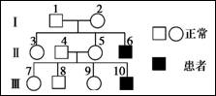
24.2013年11月15日,我国启动“单独二胎”政策,准备要第二个孩子的高龄妈妈要做好遗传病的预防工作。如粘多糖贮积症就是一种常见遗传病,患者因缺少粘多糖水解酶,骨骼畸形、智力低下,出生即被判“死刑”。下图为该病某患者的家族遗传系谱图(4号不含致病基因),下列判断错误的是（ ）
A.该病的遗传方式最可能为伴X隐性遗传，2号一定为杂合子
B.若7号与一正常男性婚配生育出患病男孩的概率是1/8
C.第Ⅲ代中只有8号个体妻子生育前需进行遗传咨询和产前诊断
D.人群中无女性患者，可能是男患者少年期死亡，不提供含致病基因的配子
25.下列有关生物遗传和变异的叙述正确的有（ ）
①有一双亲生了四个孩子，其中只有一个孩子患有白化病(不考虑突变)则双亲一定均为杂合子；②在减数分裂过程中，基因突变、基因重组和染色体变异都可能发生；
③一般情况下，1个基因型为AaBb(位于两对染色体上)的精原细胞进行减数分裂可形成4种精子；④基因型为Yy的豌豆，减数分裂形成雌雄配子的数量比约为1：1。
A．一项 B．二项 C．三项 D．四项
第II卷（非选择题，共50分）
包括必考题和选考题两部分，第29-29题为必考题，每个试题考试都必须做答。第30题和第31题为选考题，学生根据要求做答。
（一）必考题（共40分）
26.（12分）为探讨盐对某生物燃料树种幼苗光合作用的影响，在不同浓度NaCl条件下，对其净光合速率、胞间CO₂浓度、光合色素含量等进行测定，结果如下图。检测期间细胞的呼吸强度没有显著变化。请参照图回答下列问题:
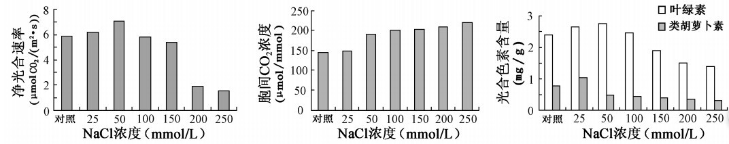
（1）叶绿体中色素的功能是 。
（2）大气中的CO₂可通过植物叶片表面的 进入植物体内。光合作用产生的有机物（C₆H₁₂O₆）中的氧来源于原料中的 ，有机物（C₆H₁₂O₆）中的氧经细胞有氧呼吸后到终产物 中。
（3）当NaCl浓度在200-250 mmol/L时净光合速率显著下降，自然条件下该植物在夏季晴朗的中午净光合速率也会出现下降的现象。前者主要是由于 ，后者主要是由于 。
27．（8分）中国科学家屠呦呦获得2015诺贝尔生理学或医学奖的获奖理由是“有关疟疾新疗法的发现”——可以显著降低疟疾患者死亡率的青蒿素。青蒿素是治疗疟疾的重要药物。利用雌雄同株的野生型青蒿（二倍体，体细胞染色体数为18），通过传统育种和现代生物技术可培育高青蒿素含量的植株。请回答以下相关问题：
（1）假设野生型青蒿白青秆（A）对紫红秆（a）为显性，稀裂叶（B）对分裂叶（ｂ）为显性，两对性状独立遗传，则野生型青蒿最多有 种基因型；若F₁代中白青秆、稀裂叶植株所占比例为3/8，则其杂交亲本的基因型组合为 ，该F₁代中紫红秆、分裂叶植株所占比例为 。
（2）四倍体青蒿中青蒿素含量通常高于野生型青蒿，低温处理野生型青蒿正在有丝分裂的细胞会导致染色体不分离，从而获得四倍体细胞并发育成植株，推测低温处理导致细胞染色体不分离的原因是 ，四倍体青蒿与野生型青蒿杂交后代体细胞的染色体数为 。
（3）从青蒿中分离了cyp基因（题31图为基因结构示意图），其编码的CYP酶参与青蒿素合成。①若该基因一条单链中（G+T）/（A+C）=2/3，则其互补链中（G+T）/（A+C）= 。②若该基因经改造能在大肠杆菌中表达CYP酶，则改造后的cyp基因编码区无 （填字母）。③若cyp基因的一个碱基对被替换，使CYP酶的第50位氨基酸由谷氨酸变成缬氨酸，则该基因突变发生的区段是 （填字母）。
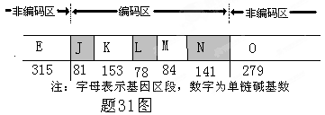
28.（12分）雌雄异株的高等植物剪秋罗有宽叶和窄叶两种类型，其性别决定方式为XY型，为研究剪秋罗叶形遗传，做了3组杂交实验，结果如下表。据此分析回答(相应基因用B、b表示)：
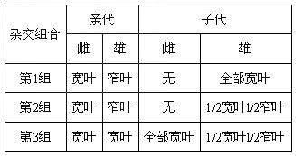
- 根据杂交实验结果判断，剪秋罗叶形的遗传不属于细胞质遗传，其判断依据是 。
(2)根据第3组，可以断定 为显性性状，且控制剪秋罗叶形的基因位于 (X、常)染色体上，雄株中宽叶的基因型为 。
(3)若让第3组子代的宽叶雌株与宽叶雄株进行杂交，预测其后代的宽叶与窄叶的比例应为 。
(4)出现第2组实验结果的原因是 ；试写出其遗传图解：
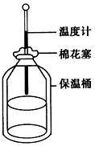
(5)为进一步证明(4)的结论，某课外小组决定对剪秋罗种群进行调查。如果在自然种群中不存在 (表现型)的剪秋罗，则上述假设成立。
- (7分)右图表示的是测定保温桶内温度变化的实验装置。某研究小组以该装置探究酵母菌在不同条件下呼吸作用的情况。
材料用具：保温桶(500mL)、温度计、活性干酵母、质量浓度0.1g/mL的葡萄糖溶液、棉花、石蜡油。实验假设：酵母菌在有氧条件下呼吸作用比无氧条件下呼吸作用放出的热量更多。
(1)取A、B两装置设计实验如下，请补充下表中内容：
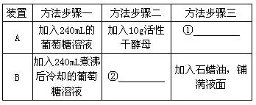
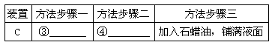
(2)B装置葡萄糖溶液煮沸的主要目的是 ，这是控制实验的 变量。
(3)要测定B装置因呼吸作用引起的温度变化量，还需要增加一个装置C。请写出装置C的实验步骤:
(4)实验预期：在适宜条件下实验，30分钟后记录实验结果，若装置A、B、C温度大小关系是： (用“<、=、>”表示)，则假设成立。
（二）选做题（10分）请考生从给出的2道题中任选一道题做答，并将所选题号写在答题卷的相应位置上。注意所做题的题号必须与所选的题号一致，如果多做，则按第一题记分。
30.（10分）下列是细胞的部分结构放大图，请据图回答下列问题：
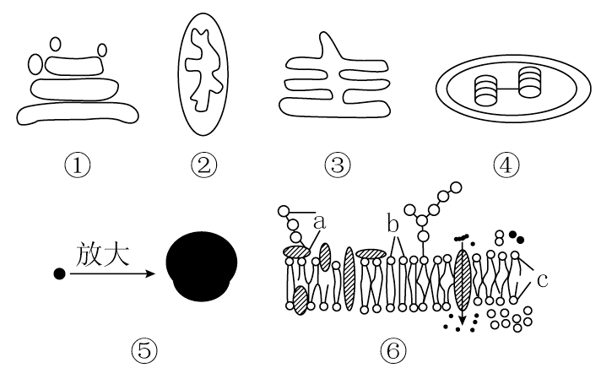
(1)图中不属于生物膜系统的是 (填标号)，其化学成分是 ；图中不遵循孟德尔遗传规律的遗传物质存在于 (填标号)中。
(2)用含有³⁵S标记的氨基酸的培养基培养动物细胞，该细胞能合成并分泌一种含³⁵S的蛋白质。请写出³⁵S在细胞各结构间移动的先后顺序(用“→”和序号表示先后顺序 。
(3)细胞的识别与⑥中的[ ] 有关。观察活细胞中的②常用的染色剂是 ，可将其染成 （颜色）。
(4)信使RNA在细胞核中合成后由细胞核进入细胞质中并与核糖体结合，通过的生物膜的层数是 。
(5)1972年桑格和尼克森提出了 模型，性激素通过该结构进入细胞的方式是 。
31.（10分）下图为大肠杆菌DNA分子结构图示（片段）。请根据图示分析并回答：
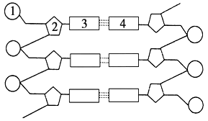
(1)图中1表示 ， 2表示 ，1、2、3结合在一起的结构叫做 。
(2)3有 种，中文名称分别是 。
(3)DNA分子中3与4是通过 连接起来的。
(4)DNA被彻底氧化分解后，能产生含氮废物的是（用序号表示） 与 。
(5)图中DNA分子片段中，游离的磷酸基团有 个，若大肠杆菌的DNA分子的碱基G为x个，占其碱基总量的比例是y,则该DNA分子的碱基之间的氢键数目是 。

2016届高三第四次段考生物试卷答案
- 选择题：
1-5.CDABA 6-10.CCDBA 11-15.ACCDB 16-20.CDDDB 21-25.ADDCA
- 非选择题，除说明外，每空一分
26.（12分）答案：每空2分
（1）吸收、传递、转换光能 （2）气孔； CO2； CO2
（3）光合色素含量降低； 气孔关闭，CO2供给减少
27.（8分）答案
（1）9 AaBb×aaBb、AaBb×Aabb
（2）低温抑制纺锤体形成 27
（3）① ②K和M ③L

28.（13分）答案:除标注外，每空一分
(1)未表现出母系遗传的特点（或子代表现出一定的性状分离比）
(2)宽叶 X X^{B}Y
(3)7:1 （2分）
(4)窄叶基因 (b)使花粉致死 （2分），图解（4分）
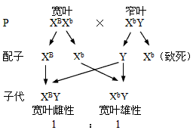
(5)窄叶雌性

29.（7分）答案：(1)①不加入石蜡油 ②加入10g活性干酵母
(2)去除氧气 自
(3)③加入240mL煮沸后冷却的葡萄糖溶液 ④不加入活性干酵母
(4)A>B>C

30.（10分）答案：（1）⑤ rRNA（或RNA）和蛋白质 ②、④
(2)⑤→③→①→⑥ (3)a 糖蛋白 健那绿染液 蓝绿色
(4)0 (5)流动镶嵌 自由扩散

31.（10分）答案：(1)磷酸 脱氧核糖 脱氧核苷酸
(2)2 鸟嘌呤、胞嘧啶
- 氢键 (4)3 4 (5)2 x（1+1/y）或写成x+x/y

